2026 中興大學『AI 賦能與機器人於智慧製造應用』專題實作競賽
硬體與配電系統報告
花生智慧辨識與自動分選系統
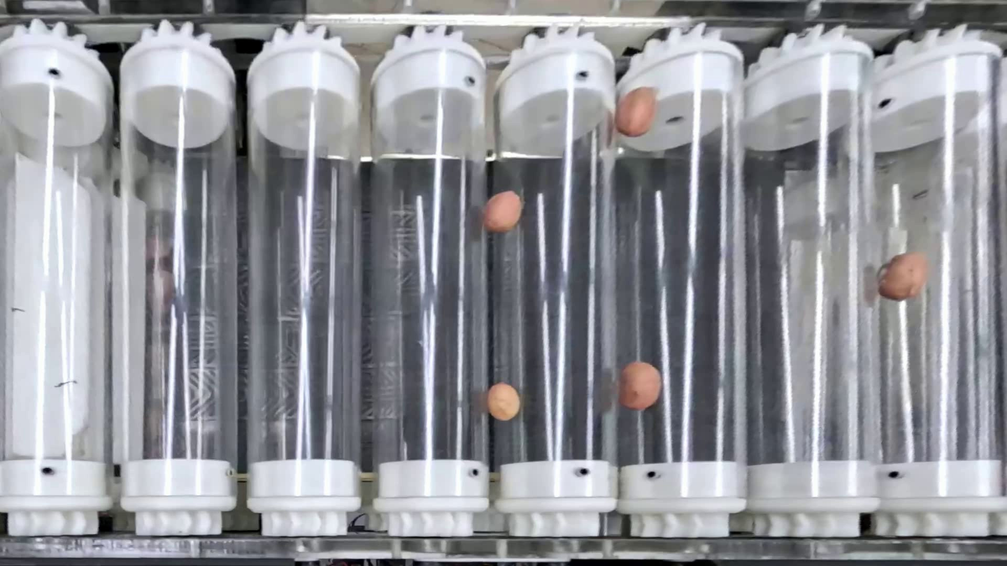
圖 1 花生辨識區與滾筒輸送實景（現有影像資料）
本報告聚焦於機構、驅動、分流與配電設計；影像辨識模型與軟體流程另以軟體報告說明。

一、設計目標與系統範圍
本系統部署於生產線末端，利用滾筒將花生排列並送入辨識區，再依辨識結果由各通道末端的撥片分流。硬體設計的重點是讓花生在相機視野內保持穩定、讓滾筒能可靠自轉，並讓良品與不良品進入不同收集位置。
本報告不描述進料機構；進料採人工投入，後續由滾筒機構形成連續排列。
二、滾筒輸送與驅動機構

圖 2 整機 3D 設計圖：滾筒、撥片、漏斗與控制桿配置

圖 3 整機 3D 設計圖：控制箱內部與驅動元件配置
項目 | 目前設計
驅動馬達 | 17HS4417 步進馬達 2 顆，同軸配置以增加可用扭矩
辨識區 | 相機位於辨識區正上方；辨識中心至撥片約 20 cm；無額外照明
模組尺寸 | 約高 20 cm、長 40 cm、寬 35 cm
整機尺寸 | 含控制桿與機箱約高 120 cm、寬 40 cm、長 60 cm
機構改版的核心問題是驅動阻力。最初以多組滾筒齒輪、滾筒間小齒輪與下方齒條帶動整圈滾筒；齒輪數量多造成摩擦力增加，馬達出現失步。後續縮短齒條、移除滾筒間小齒輪，並嘗試類似鏈條的八字形連接件，但齒輪進入齒條時容易對齒。最終取消齒條，改在辨識區滾筒下方加裝羽毛球拍握把布，以摩擦力帶動滾筒自轉，降低機構複雜度與驅動負載。
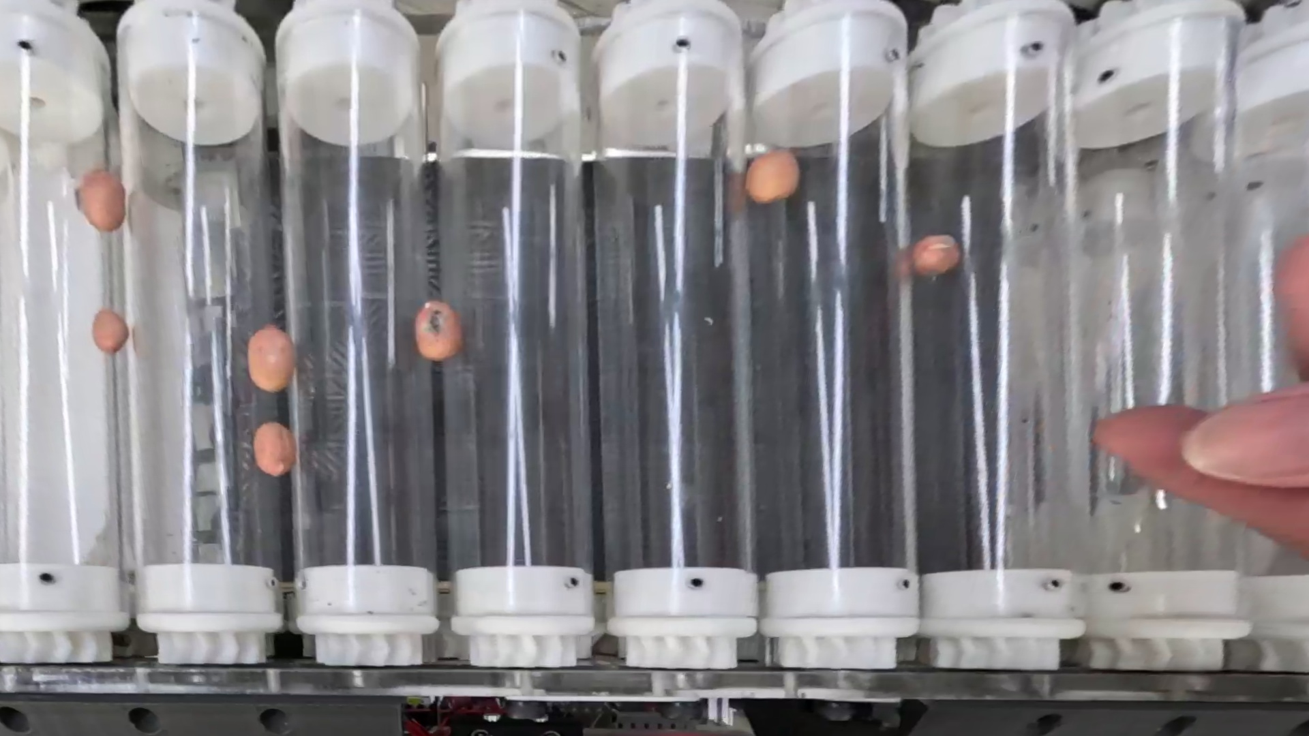
圖 2 滾筒排列與辨識區細節
三、分選機構與物料路徑
影像中的觸發線、判定線與通道線是視覺輔助線，用來協助定位與判斷，不是實體結構。每個通道末端設置撥片，花生到達分流位置後由撥片導向：不良花生滑落至撥片後方、機器下方的收集盒；良品則滑向前方漏斗。
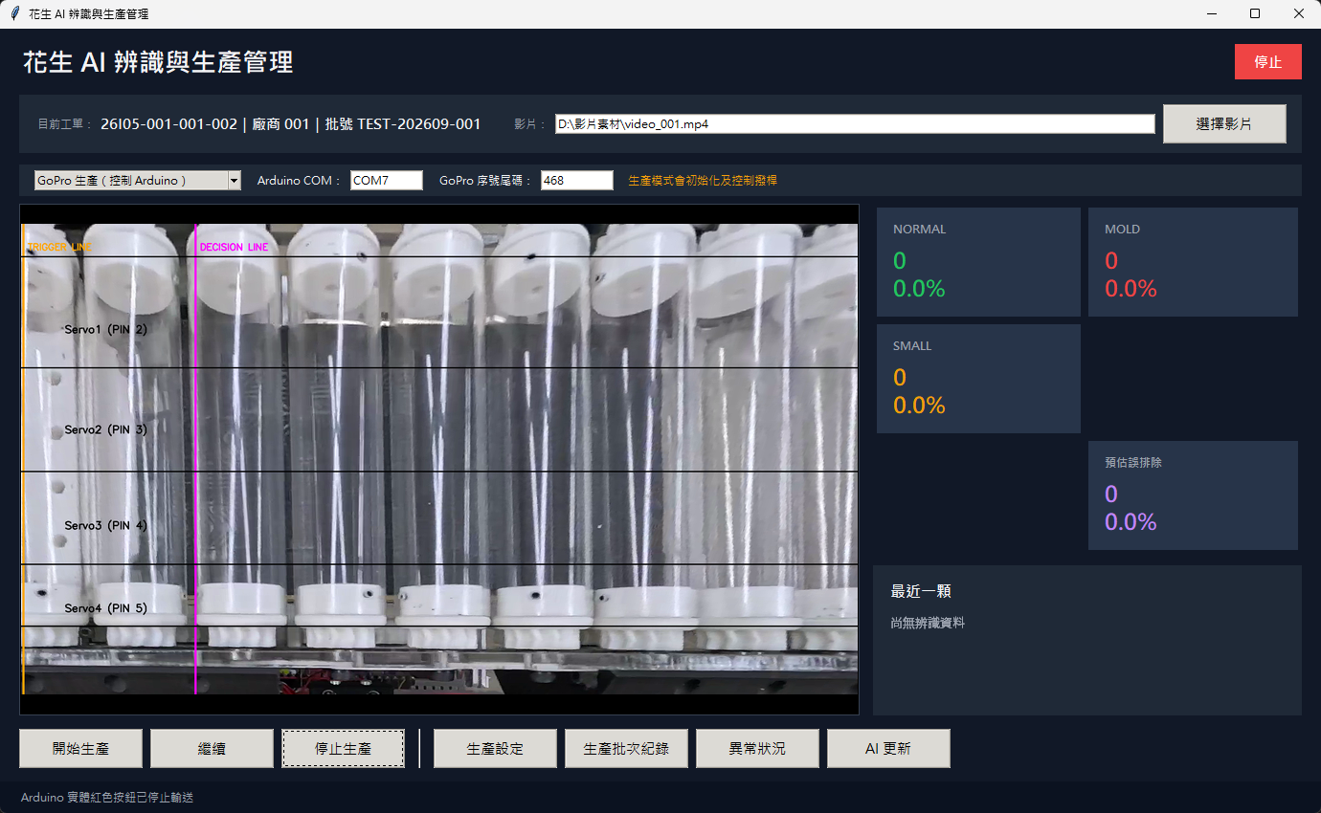
圖 3 生產畫面中的通道與輔助線（軟體顯示）
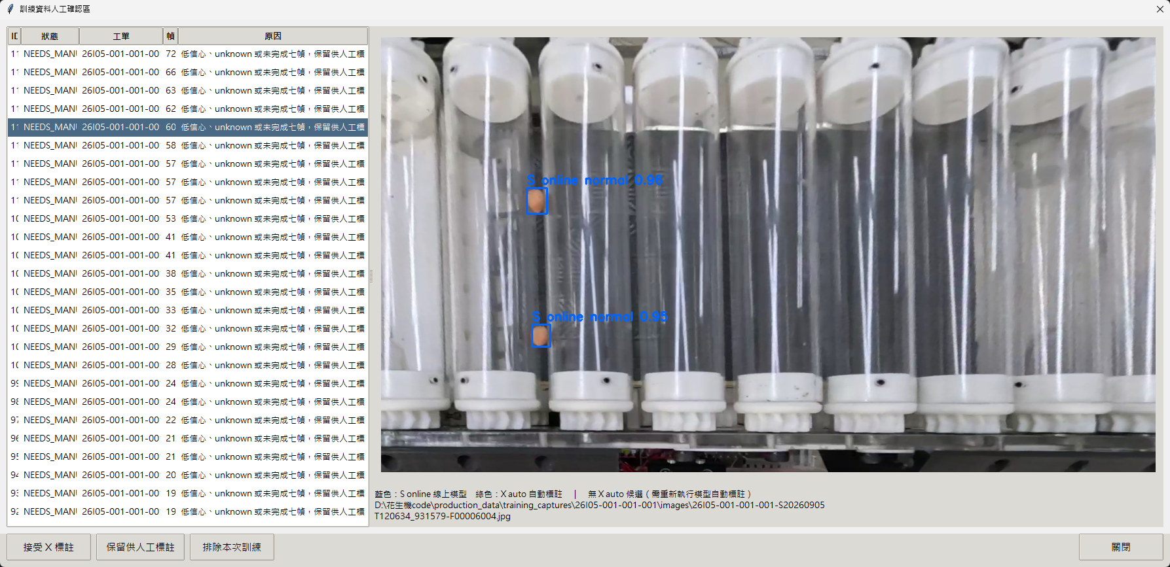
圖 4 影像標註畫面，供辨識資料確認使用
四、控制箱與配電設計
控制箱設計參考工業設備的配置方式，將端子台、導軌與配線槽集中放置於機器下方機箱內，讓訊號線與電源線可依端子分區整理。機箱底部加裝輪子，方便移動；必要時可鎖定輪子固定位置。
控制桿配置綠、紅、黃三色按鈕、選擇開關與急停開關。綠色按鈕代表啟動／運轉，紅色按鈕代表停止，黃色按鈕用於異常清除或重新嘗試連線；急停開關用於緊急切斷設備動力。選擇開關用於調整運轉方向。
元件 | 用途
端子台 | 集中分配電源與控制訊號，方便維修與查線
DIN 導軌 | 固定端子台及控制元件
配線槽 | 整理並保護箱內線材
急停開關 | 發生危險時立即停止設備動力
綠／紅／黃按鈕 | 運轉、停止、異常清除／重試
選擇開關 | 調整運轉方向
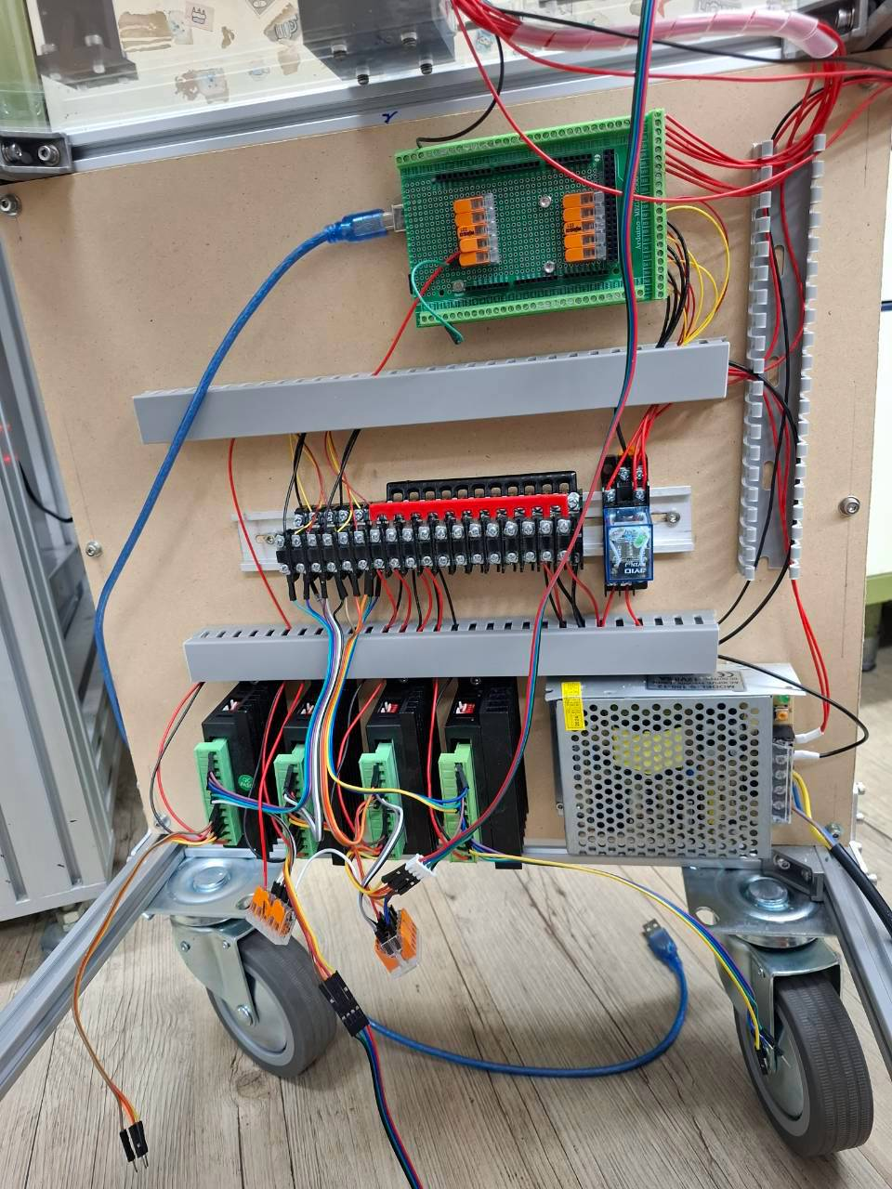
圖 5 控制箱內部：端子台、配線槽、導軌、馬達驅動器與電源供應器
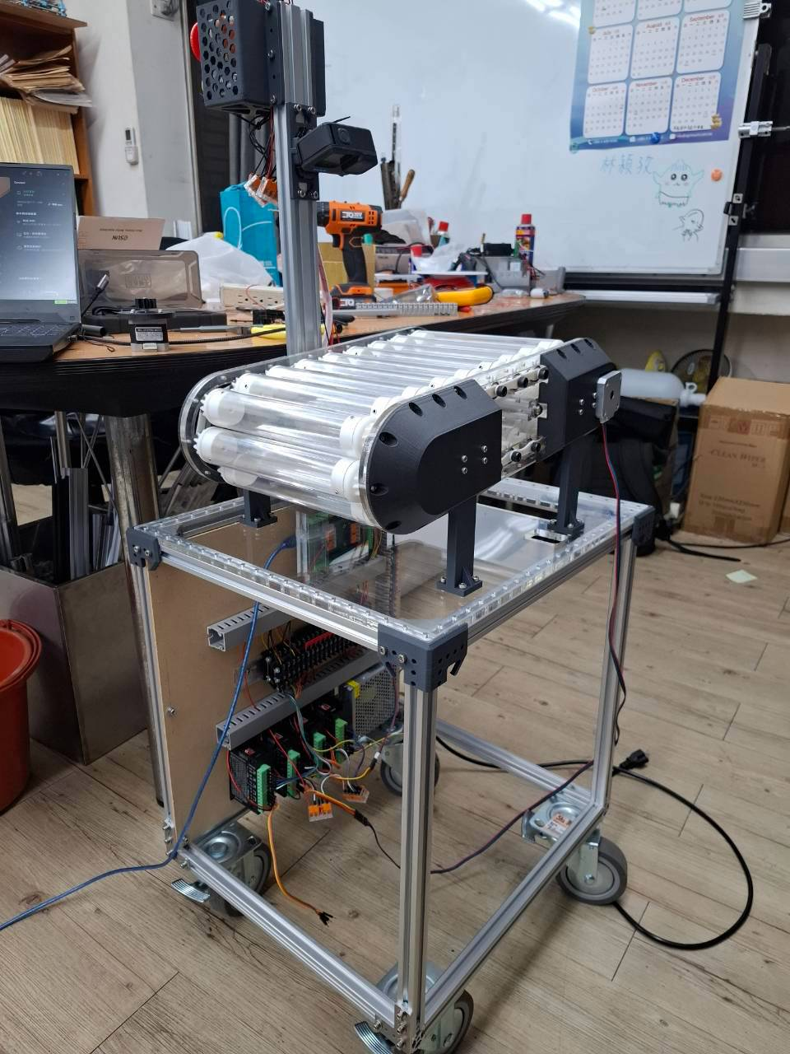
圖 6 整機實體照片：滾筒、相機支架、機架與下方控制箱
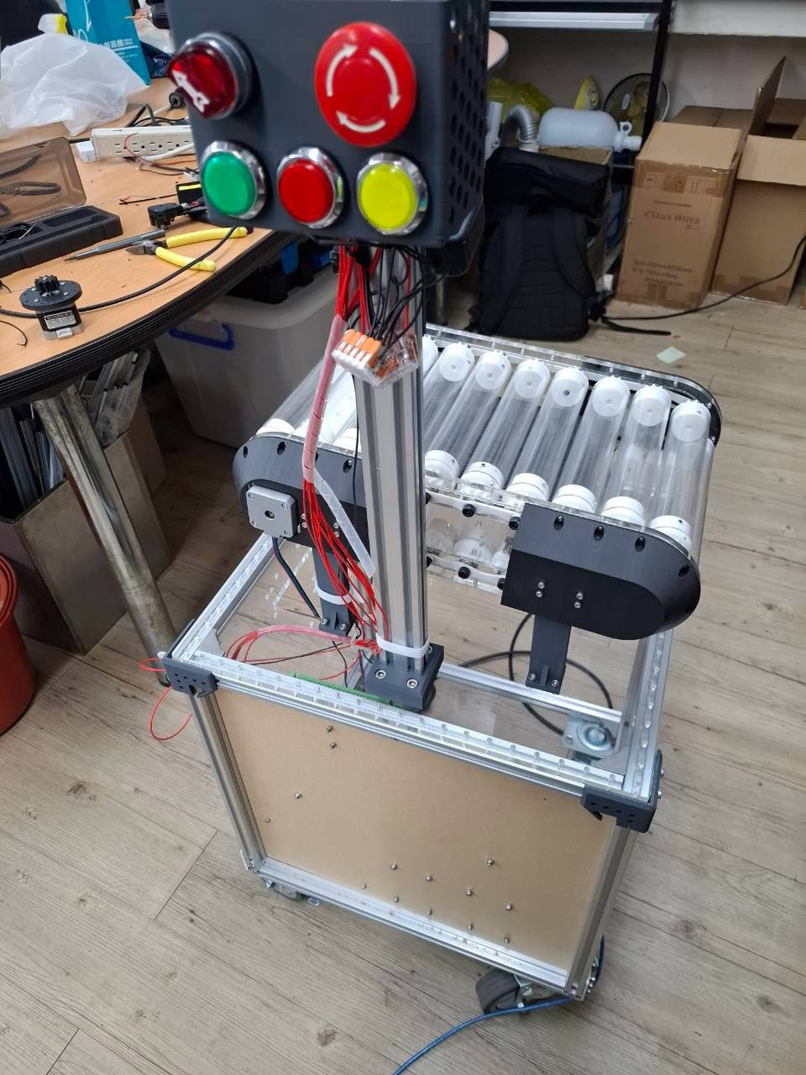
圖 7 整機實體照片：控制桿、按鈕與滾筒俯視
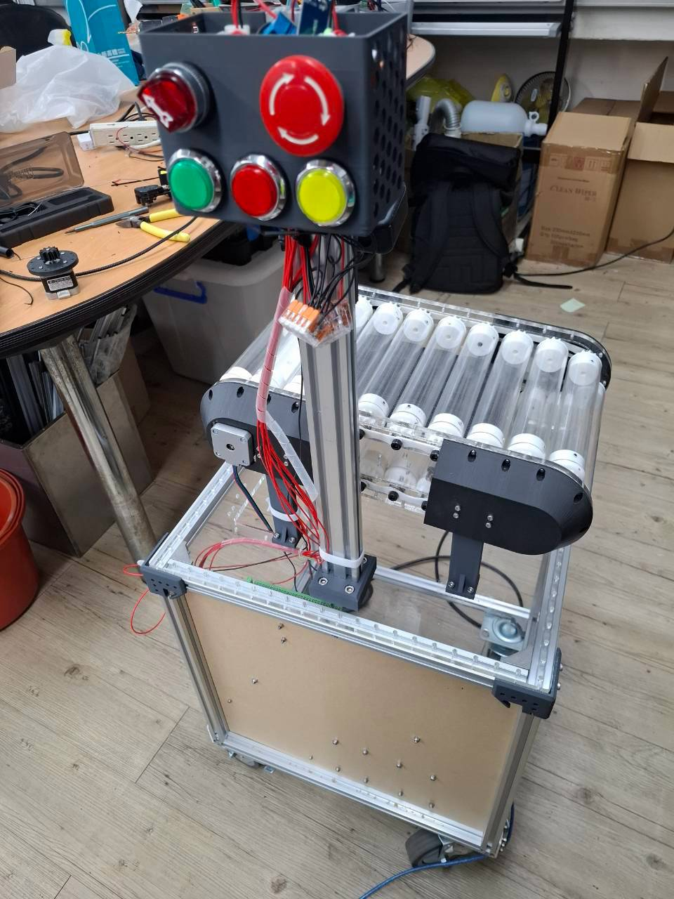
圖 8 整機實體照片：控制桿與辨識滾筒
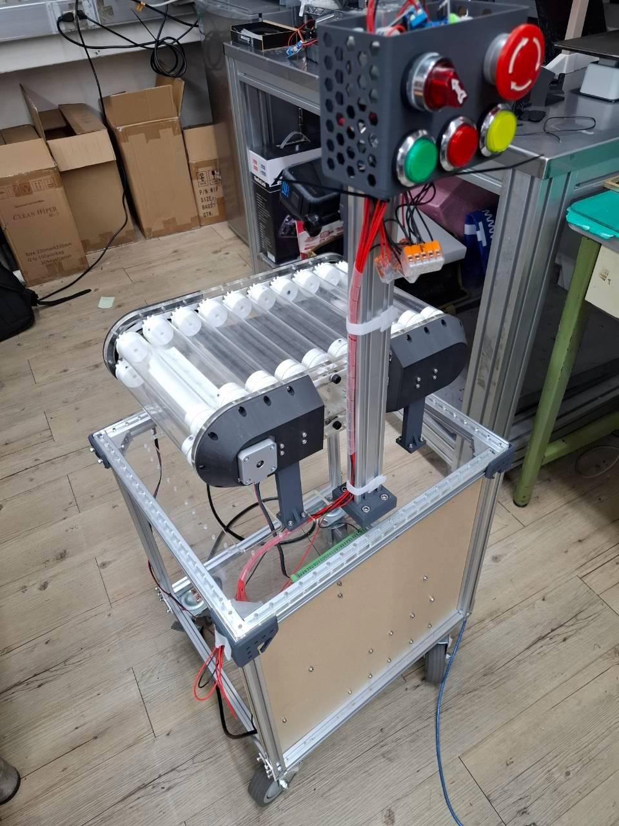
圖 9 整機實體照片：另一側滾筒與控制桿配置
目前確認本機主電源為 12V，使用 100W 電源供應器。急停開關會切斷繼電器，使整機電源停止。斷路器／保險絲規格與接地方式尚未提供，正式版應依箱內實際配置補列。
目前仍待補：控制箱正面、急停與控制桿，以及撥片側面分流照片。
五、安全、維護與操作考量
操作前應確認滾筒、撥片與收集盒沒有異物，並確認急停開關已復位。運轉中若相機無法連線、Arduino 失聯或辨識流程發生異常，系統應進入異常狀態，停止輸送並以黃色指示提醒；排除原因後再由操作員清除異常並重試。
滾筒下方的摩擦布屬耗材，應定期檢查磨耗、髒污與固定狀況；撥片與漏斗則應檢查位置，避免良品與不良品互相混入。
六、設計成果與待補資料
本機構、滾筒配置、分流方式、控制桿與機箱配置皆由團隊自行設計，外購項目包含步進馬達、驅動板、按鈕、選擇開關、急停開關及其他電子元件。設計過程以降低驅動負載、維持分流穩定性與提高維修可及性為主要方向。
待補項目 | 建議補充內容
配電規格 | 已確認 12V、100W；仍待補斷路器／保險絲與接地方式
急停功能 | 已確認切斷繼電器，使整機電源停止
控制箱照片 | 已補控制箱內部；仍可補箱體正面照片
分流照片 | 撥片、前方漏斗與下方不良品盒同框照片
機構細節 | 滾筒直徑、間距、摩擦布尺寸與固定方式
以上待補資料不影響本初稿的架構；補齊後可直接替換相應段落與照片，形成正式繳交版。

